**FAI – Centro de Ensino Superior em gestão, Tecnologia e Educação  
CURSO DE SISTEMAS DE INFORMAÇÃO**

**Diego dulval de freitas**

**Gabriel Couto e Silva**

**Guilherme augusto faria dionísio**

**AGROCOMP**

**Sistema de software para auxilio ao pequeno produtor**

**SANTA RITA DO SAPUCAÍ- MG  
2016**

**FAI – Centro de Ensino Superior em gestão, Tecnologia e Educação  
CURSO DE SISTEMAS DE INFORMAÇÃO**

**Diego dulval de freitas**

**Gabriel Couto e Silva**

**Guilherme augusto faria dionísio**

**AGROCOMP**

**Sistema de software para auxilio ao pequeno produtor**

Projeto interdisciplinar para obtenção de créditos nas disciplinas Engenharia de Sistemas de Software I, Banco de Dados e Laboratório de Desenvolvimento de Software, sob a orientação dos professores Silvana Lima e Júlio Resende, em apresentação à 27° Feira de Tecnologia da FAI- Centro de Ensino Superior em Gestão Tecnologia e Informação.

**SANTA RITA DO SAPUCAÍ- MG  
2016**

**“Quem ama, algumas vezes precisa ter a sabedoria de um agricultor, que sabe que nenhuma planta cresce e dá frutos da noite para o dia. É preciso muitos cuidados, dedicação e a crença de que após determinado período, caso pragas e intempéries não assolem a plantação, será feita uma boa colheita.”**

**(Augusto Branco)**

**LISTA DE REVISÕES**

| Data | Versão | Autor | Descrição |
| --- | --- | --- | --- |
| 29/02 | 0.1 | Diego, Gabriel e Guilherme. | Descrição Narrativa – Apresentação Geral |
| 11/03 | 0.2 | Diego, Gabriel e Guilherme. | Escopo |
| 15/03 | 0.3 | Guilherme e Diego. | Requisitos Funcionais v1 |
| 18/03 | 0.4 | Gabriel, Diego e Guilherme | Requisitos Funcionais v2 |
| 05/04 | 0.5 | Gabriel, Diego e Guilherme | Requisitos Não Funcionais v2 |
| 12/04 | 0.6 | Gabriel, Diego e Guilherme | Considerações Finais |
| 03/05 | 1.0 | Gabriel, Diego e Guilherme | Revisão primeira entrega |
| 15/05 | 1.1 | Gabriel, Diego e Guilherme | Casos de uso |
| 23/05 | 1.2 | Gabriel, Diego e Guilherme | Visão comportamental |
| 26/05 | 1.3 | Gabriel, Diego e Guilherme | Script DLL |
| 07/06 | 1.4 | Gabriel, Diego e Guilherme | Script DML |
| 16/06 | 1.5 | Gabriel, Diego e Guilherme | Implementação de um caso de uso v0.1 |
| 18/06 | 1.6 | Gabriel, Diego e Guilherme | Implementação de um caso de uso v1.0 |
| 01/07 | 2.0 | Gabriel, Diego e Guilherme | Revisão versão final |
| 02/8 | 2.1 | Gabriel, Diego e Guilherme | Revisão da segunda entrega |
| 15/08 | 2.2 | Gabriel, Diego e Guilherme | Atualização dos casos de uso |
| 30/08 | 2.3 | Gabriel, Diego e Guilherme | Implementação dos casos de uso |
| 05/09 | 2.4 | Gabriel, Diego e Guilherme | Atualização do Banco de dados,DDL e DML. |
| 10/09 | 2.5 | Gabriel, Diego e Guilherme | Implementação dos casos de uso |
| 15/09 | 2.6 | Gabriel, Diego e Guilherme | Criação dos diagramas de sequencia |
| 20/09 | 2.7 | Gabriel, Diego e Guilherme | Atualização da documentação |
| 28/09 | 3.0 | Gabriel, Diego e Guilherme | Revisão da versão final |

**SUMÁRIO**

1 - INTRODUÇÃO 3

2 - CONTEXTO DE INSERÇÃO 5

3 - OBJETIVOS 6

3.1 – OBJETIVOS GERAIS 6

3.2 – OBJETIVOS ESPECÍFICOS 6

4 - PÚBLICO-ALVO 7

5 - ESCOPO 8

6 - NÃO ESCOPO 9

7 - ESPECIFICAÇÕES DE REQUISITOS 10

7.1 REQUISITOS FUNCIONAIS 10

7.2 REQUISITOS NÃO FUNCIONAIS 15

7.2.2 Organizacional 16

7.2.3 Externo 17

8 – PLANEJAMENTO 19

8.1 RECURSOS NECESSÁRIOS 19

8.1.1 Humanos 19

8.1.2 Hardware 19

8.1.3 Software 19

8.2 ETAPAS 20

8.3 CRONOGRAMA 21

9 - MODELAGEM 22

9.1 - DE ANALISE 22

9.1.1 - Visão de Função 22

9.1.2 - Visão de Comportamento 28

9.1.3 - Visão de Dados 28

9.2 - DE PROJETO 30

9.2.1 - Visão Estruturada 30

9.2.2 – Visão de Dados 41

9.2.3 – Projeto de Interface de Usuário 43

CONSIDERAÇÕES FINAIS 45

REFERÊNCIAS 46

**LISTA DE FIGURAS**

Figura 1-Tipos de requisitos não funcionais 15

Figura 2-Diagrama de casos de uso Visão Geral 23

Figura 3- Visão de caso de uso do módulo Cliente 24

Figura 4- Visão de caso de uso do módulo classificados 25

Figura 5- Visão de caso de uso do módulo social 26

Figura 6- Visão de caso de uso do módulo Administrador 27

Figura 7- Modelo entidade relacionamento AgroComp 29

Figura 8- Modelo entidade relacionamento fórum AgroComp 30

Figura 9 - Pacotes AgroComp 31

Figura 10- Classes Base 32

Figura 11- Classes com os critérios de busca 32

Figura 12-Classes de base de serviço 33

Figura 13-Classes de controle 34

Figura 14-Classes DAO 35

Figura 15-Classes de serviços 36

Figura 16-Diagrama de classes AgroComp 37

Figura 17- Diagrama de sequência AgroComp login 38

Figura 18- Diagrama de sequência AgroComp criação de anúncio 39

Figura 19- Diagrama de sequência AgroComp listando anúncios 40

Figura 20- Modelo relacional AgroComp 42

**LISTA DE TABELAS**

Tabela 1- Etapas do projeto 20

Tabela 2- Indicadores de execução de cada fase do processo de desenvolvimento de software. 21

Tabela 3- Cronograma macro 21

Tabela 4- Tabela de Interfaces de Usuários 44

## 1- INTRODUÇÃO

A agricultura de precisão requer o tratamento de grandes quantidades de dados que podem ser obtidos através de diversas fontes, dificultando a construção de sistemas de informação específicos. Uma proposta para integrar diferentes funcionalidades à tecnologia de *web services* é apresentada nessa solução. AgroComp é disponibilizado através de um portal na internet, para usuários de qualquer porte, incluindo proprietários rurais. Da mesma maneira, novos serviços poderão ser construídos e integrados de forma transparente e praticamente ilimitada.

É considerável ressaltar que os sistemas de softwares são reconhecidamente importantes ativos estratégicos para diversos negócios. Uma vez que tais sistemas, em especial os sistemas de informação, têm um papel vital no apoio aos processos de negócio das organizações, é fundamental que os sistemas funcionem de acordo com os requisitos estabelecidos. Neste contexto, uma importante tarefa no desenvolvimento de software é a identificação e o entendimento dos requisitos dos negócios que os sistemas apoiarão. (AURUM; WOHLIN, 2005).

Em questão, o projeto AgroComp tem suas parcelas inseridas na organização, com componentes de uma exploração agrícola, organizada em função de um determinado objetivo, e sob gestão de um agricultor em particular, que visa a classificação de seus produtos agrícolas no mercado de vendas. Portanto, pode estabelecer um sistema de produção, cujos limites coincidem com as da exploração agrícola, que é nada mais que um sistema orientado para um objetivo concreto que determina a quantidade e a combinação de diferentes fatores de produção e venda que são aplicados. É ao nível de exploração agrícola que se estuda a integração da agricultura e o relacionamento dos agricultores com o mercado do agronegócio, tanto de produtos, serviços e artesanato.

Para o início das avaliações pertencentes à duas das disciplinas envolvidas no projeto AgroComp, a Engenharia de Sistemas de Software, é apoiada também pela Engenharia de Sistemas e Engenharia de Requisitos, assim como os itens de objetivos, o objetivo específico, o escopo/não-escopo, os requisitos funcionais/não-funcionais Em somatório, é na disciplina de Banco de Dados que é apresentado o MER -Modelo Entidade Relacionamento, com 15 entidades e 12 relacionamentos entre classes em que são construídas o modelo de programação.

É importante o relacionamento entre consumidores, produtores agrícolas e o mercado de agronegócio, todos devem se relacionar com o intuito de contribuição com o meio social. Para isso surge AgroComp, mais nova solução para o mundo dos negócios.

# 2-CONTEXTO DE INSERÇÃO

A competitividade do agronegócio brasileiro está crescentemente deslocando-se para a inovação, no qual a Tecnologia da Informação desenvolve um papel relevantemente importante, afetando atividades de gestão e produção agrícola, facilitando a busca, o acesso e a disseminação de informação. Conforme Castro Neto et al. (2005, p. 5), “a utilização, de forma otimizada, das telecomunicações móveis, redes de contatos e fóruns de discussão, poderá revestir-se de grande importância, contribuindo para o aumento da vantagem competitiva face à crescente concorrência”.

A inclusão dos alimentos produzidos em âmbito local nos cardápios das escolas abre espaço para que as instituições procurem por produtos que atendam as exigências da Secretaria do Município e fortaleçam a tradição e à cultura local. Com isso o projeto AgroComp promove dentro e fora do ambiente escolar à discussão de formas alternativas e mais saudáveis de produção, consumo de alimentos e da importância da agricultura familiar local para o desenvolvimento econômico e social associado à proteção ambiental.

O AgroComp integra um grupo de aplicações que combinam a Tecnologia de Informação a agricultura local, fornecendo aos produtores para um comércio alimentício, uma plataforma de exposição de anúncios de produtos e um fórum para a troca de experiências comerciais entre os gestores do negócio e também os interessados na compra dos itens. Com a plataforma é possível encontrar uma alternativa de comercialização mais rentável e com maior abrangência na divulgação de seus produtos, além disso, os consumidores podem obter um conhecimento maior sobre o produto que está comprando, acompanhar as informações e fotos do processo de produção do item, além de poder expor suas opiniões para que futuros compradores tenham uma base para análise da compra.

De acordo com Macedo (2009, p. 6) “A internet é um dos meios mais dinâmicos quando se trata de informações e seu acesso aproxima o empreendimento rural dos fornecedores, mercados e abre perspectivas de oportunidades de negócios”.

# 3-OBJETIVOS

Os objetivos constituem na finalidade da proposta, ou seja, a meta que se pretende atingir com a elaboração da pesquisa e do desenvolvimento do projeto. Portanto os objetivos são os indicadores na tomada de decisões de uma organização. Podemos distinguir dois tipos de objetivos: os objetivos gerais e os objetivos específicos. Nesse capítulo esses objetivos são apresentados.

## 3.1 - OBJETIVOS GERAIS

O projeto AgroComp promove o fortalecimento da agroindústria familiar, o cooperativismo, a produção agroecológica e a divulgação de produtos oriundos da agricultura familiar.

## 3.2 - OBJETIVOS ESPECÍFICOS

O projeto AgroComp é uma plataforma *web* para auxílio e para favorecer a produção e comercialização de produtos agrícolas para os pequenos produtores rurais, que tendem a obter uma melhor rentabilidade nas vendas, e possibilitar a interação dos gestores do negócio e pequenos produtores rurais através de um fórum de entretenimento.

Esse projeto também viabiliza ao produtor rural uma rede de maior alcance para comercialização de seus produtos, respeitando os direitos dos produtores, cooperados e associados, auxiliando principalmente na área de marketing dos produtos agrícolas, para então, se tornar um grande produtor, exportador e divulgador dos mais variados produtos.

# 4-PÚBLICO-ALVO

O público alvo do projeto abrange pequenos produtores agrícolas, e estabelecimentos que comercializam produtos e serviços agropecuários, para maior suporte às necessidades dos pequenos produtores.

Dentre os abrangentes desse projeto, estão as escolas federais, prefeituras e instituições públicas de ensino que buscam seguir a Lei nº 11.947, de 16 de junho de 2009, que determina que no mínimo 30% do valor repassado a estados, municípios e Distrito Federal pelo Fundo Nacional de Desenvolvimento da Educação (FNDE) devem ser utilizados obrigatoriamente na compra de gêneros alimentícios provenientes da agricultura familiar.

# 5- ESCOPO

AgroComp tem por objetivo o execução de um sistema web informatizado, utilizado para facilitar a busca por produtos para comercialização.

1. Cadastro de Perfis de Usuários;
2. Cadastro de Produtos;
3. Inserção e Edição de Anúncios;
4. Pesquisa e/ou consulta aos Classificados disponíveis;
5. Divulgação de notícias e promoções;
6. Acesso ao Fórum;
7. Cadastrar Assuntos e Categorias no fórum;
8. Inserção de discussões aos assuntos do fórum;
9. Inserção de mensagem as discussões existentes do Fórum.

# 6 - NÃO ESCOPO

1. O sistema não se encarrega da realização de pagamentos via web, sendo de necessidade de o consumidor negociar com o produtor sobre as formas de pagamento. O sistema se responsabiliza apenas pela exposição do anuncio do produto ou serviço ofertado;
2. O controle da entrega e transporte dos produtos fica a cargo dos próprios consumidores ou anunciantes;
3. As devoluções ou trocas são de responsabilidade dos produtores, caso haja alguma o sistema não se responsabiliza pela negociação.

# 7 - ESPECIFICAÇÕES DE REQUISITOS

Como projetos de sistemas de softwares são desenvolvidos apoiar tomadas de decisões no mundo real, é de extrema importância conhecer o domínio de aplicação do projeto e os requisitos que o sistema deve atender final do projeto.

Segundo Pressman (2011, p.151), “a análise de requisitos resulta na especificação de características operacionais do software, indica a interface do software com outros elementos do sistema e estabelece restrições que o software deve atender”.

Os requisitos de um sistema são descrições de um serviço fornecido pelo sistema e suas restrições operacionais. Esses requisitos refletem as necessidades dos clientes de um sistema que ajuda a resolver algum problema, por exemplo, controlar um dispositivo, enviar um pedido ou encontrar informações. (SOMMERVILLE, 2007, p.79).

Neste capítulo é apresentada a descrição dos requisitos incluindo aqueles que possuem caráter funcional e o não funcionais.

## 7.1 REQUISITOS FUNCIONAIS

Os requisitos funcionais tratam de funções que o sistema deve estabelecer, como o sistema deve se comportar as estradas e as determinadas situações (PRESSMAN, 2001).

Todos os requisitos funcionais (RF) estão agrupados em quatro módulos, Módulo Geral, Módulo de Classificados, Módulo *Sociale* e Módulo Administrativo.

**MÓDULO GERAL**

O Módulo Geral é responsável por agrupar funcionalidades disponíveis para todo o tipo de usuário existente no sistema.

**RF 01 - Login de usuário**

Nesse requisito, após o cadastramento do usuário (RF 01), se faz necessário a criação de uma tela para acesso a conta do usuário, onde deve ser informado o nome de usuário ou e-mail de cadastro e uma senha.

Prioridade: 🗹Essencial • Importante • Desejável.

**RF02 - Manter Cadastro de usuário**

Nesse requisito, o projeto AgroComp deve fornecer meios para que os usuários possam se cadastrar e acessar o sistema. Há dois tipos de usuários.

Usuário Nível 1(Administrador do Sistema): Referente ao usuário que administra as funcionalidades do sistema, entre elas a manutenção do sistema, o gerenciamento de contas e dos produtos, publicação de notícias e cadastro de categorias e por fim os assuntos no fórum.

Usuário Nível 2 (Comerciante/Produtores): Referente ao usuário que tem interesse em desfrutar das ferramentas do sistema. Esses usuários têm acesso às funcionalidades referentes aos serviços de criação e gestão de produtos, acesso ao fórum, inserção de perguntas ou respostas nas categorias já existentes, visualização de anúncios, busca e pesquisa a produtos/serviços e discussões.

Os campos para manter um usuário são:

1. Id: é gerado automaticamente pelo sistema um número de identificação sequencial.
2. Nome: é um campo obrigatório, esse campo deve possuir no máximo 50 caracteres alfanuméricos.
3. E-mail: é um campo obrigatório onde é definido o e-mail do administrador que será utilizado para o logar-se no sistema (RF01).
4. Senha: é um campo obrigatório, a senha deve possuir no mínimo 6 e máximo 12 caracteres alfanuméricos.
5. Endereço: é um campo opcional onde é definido o local de residência do usuário para as possíveis entregas dos itens comprados pelo produtor.

Prioridade: 🗹Essencial • Importante • Desejável.

**RF03 – Perfil do usuário**

Este requisito refere-se à criação de uma página *web* onde é possível acessar todas as informações do usuário, criada após o cadastro da empresa (RF02).

Essa página possui todas as informações cadastradas pelo usuário (RF08), o mapa informando a localização da empresa (RF05) e discussões iniciadas no fórum (RF08), além disso, possui a facilidade para adicionar novos produtos/serviços (RF06) e adicionar anúncios em destaque para os itens já cadastrados. Esta página pode ser acessada através de uma pesquisa rápida (RF04) feita por outro usuário.

Prioridade: 🗹Essencial • Importante • Desejável.

**RF04 – Visualizar Mapa**

Através do endereço cadastrado pela empresa (RF02) um mapa é gerado no perfil/painel do usuário (RF03) informando a localização do mesmo.

Prioridade: •Essencial •Importante 🗹 Desejável.

**MÓDULO DE CLASSIFICADOS**

O Módulo de Classificados refere-se às funcionalidades de gestão e criação de produtos ou serviços existentes dentro da plataforma.

**RF06 - Manter Cadastro de Anúncios**

Este requisito refere-se ao cadastro dos anúncios que são divulgados na plataforma, esse cadastro será responsabilidade do usuário nível 2 (RF02). O anúncio é um *post* informativo que descreve o produto disponível para a venda. No cadastro deverão ser informados os dados do produtor ou estabelecimento, data de produção, a disponibilidade, a categoria do produto (RF 12), condições de frete e fotos do produto.

Prioridade: 🗹Essencial • Importante • Desejável.

**RF07 – Reporte de Inconsistência**

Este requisito refere-se à avaliação de possíveis irregularidades nos anúncios ou no fórum exposto pelos usuários. A denúncia pode ser feita por qualquer usuário e o mesmo tem a possibilidade de relatar ao sistema. O usuário informa apenas uma descrição ao administrador do Sistema. Caso realmente haja uma irregularidade no cadastro do anúncio, será enviado para o anunciante um aviso para a edição obrigatória do campo com irregularidade. Se o prazo de edição não for cumprido, o item ou *post* será bloqueado e o usuário, após isso, poderá somente realizar a exclusão do mesmo.

Prioridade: • Essencial 🗹Importante • Desejável.

**MÓDULO SOCIAL**

O Módulo Social refere-se às funcionalidades de interação entre os usuários do sistema.

**RF08 – Inserção de Discussões**

Este requisito proporciona ao usuário a possibilidade de realizar uma pergunta, ou responder as demais questões de outros produtores no fórum do sistema, criando portanto, uma interação social.

Prioridade: 🗹 Essencial • Importante •Desejável.

**RF10 - Manter Álbuns de Fotos**

Nesse requisito, após o cadastramento do usuário (RF02), o cliente pode adicionar ao seu perfil (RF03) vários álbuns de fotos para que os interessados possam conhecer as instalações e condições do estabelecimento onde o produto é produzido e os meios de produção utilizados.

Prioridade: •Essencial • Importante • 🗹Desejável.

**RF11 – Avaliação de Perfis de Usuários**

Este requisito proporciona ao usuário a possibilidade de avaliar e qualificar um perfil. O avalista deve classificar o perfil em uma escala de 1 a 5 e poderá fazer uma breve descrição.

Prioridade: • Essencial • Importante 🗹Desejável.

**MÓDULO ADMINISTRATIVO**

O Módulo Administrativo refere-se às funcionalidades que podem ser realizadas pelos usuários de nível 1 conforme o RF02.

**RF12 - Manter Cadastro de Categorias**

Este requisito refere-se ao cadastro das categorias que são utilizadas para classificar os anúncios durante seu cadastro (RF06), ou ainda para classificar os temas no fórum durante o cadastro de discussões (RF08).

São permitidas inclusões somente com aprovação do administrador e consulta das categorias.

Os campos para manter uma categoria são:

1. Id: é gerado automaticamente pelo sistema um número de identificação seqüencial.
2. Nome: é um campo obrigatório, deve-se informar um nome com tamanho máximo de 30 caracteres alfanuméricos.
3. Descrição: possui uma informação que identifica a categoria.

Prioridade: 🗹Essencial • Importante • Desejável.

**RF13 – Manter Cadastro de notícias**

Este requisito diz respeito à implementação de uma plataforma para a divulgação de notícias e informações da comunidade AgroComp.

Prioridade: • Essencial • Importante 🗹Desejável.

**RF14 – Manter contas**

Este requisito refere-se a facilidades para consultar, alterar e excluir contas de usuários (RF02) de todos os níveis.

Tem-se uma lista de usuários onde é possível atribuir filtros por tipo de usuário, ordem alfabética crescente ou decrescente e primeira letra do nome para facilitar a busca de um usuário.

Ao excluir um usuário de nível 2, além da exclusão de seus dados pessoais, são excluídos todos os produtos atrelados ao seu perfil (RF03).

Prioridade: 🗹Essencial • Importante • Desejável.

**RF15 – Gerenciar Anúncios**

Este requisito refere-se à facilidade para consultar, alterar e excluir anúncios cadastrados pelos usuários do sistema de Nível 2(RF02) .

Tem-se uma lista de anúncios onde é possível atribuir filtros por ordem alfabética crescente ou decrescente.

Prioridade: 🗹Essencial • Importante • Desejável.

## 7.2 REQUISITOS NÃO FUNCIONAIS

Requisitos não funcionais são aqueles que não estão diretamente relacionados às funcionalidades especificas do software, e sim ao produto.

A seguir na figura 1 tem-se a apresentação dos tipos de requisitos não funcionais.

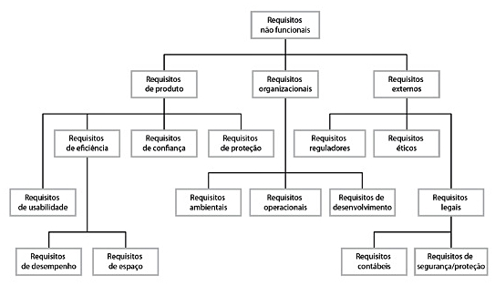

Figura 1-Tipos de requisitos não funcionais

**7.2.1 Produto**

Esta secção refere-se aos requisitos que especificam o comportamento do produto do software.

**RNF01 – Estética**

A interface deve possuir textos em uma fonte que facilite a visualização e a usabilidade, e de fácil entendimento, que utilize somente componentes essenciais, sem poluição por excesso de informações, mantendo o foco sempre na aplicação e na experiência do usuário.

**RNF 02 - Responsividade**

Este requisito refere-se ao desenvolvimento de um *layout* responsivo para o sistema, o qual pode se adaptar aos diferentes formatos e tamanhos de tela de vários dispositivos.

**RNF 03 - *Cross-Browser.***

A aplicação deverá ser capaz de dar suporte aos *browsers* mais utilizados no mercado: Internet Explorer +9, Chrome 36+, Firefox 35+ e Safari.

**RNF 04 - Disponibilidade do Sistema**

O serviço de classificados do sistema deve ter uma disponibilidade de 999/1000 ou 99%

### 7.2.2 Organizacional

Referem-se os requisitos derivados de políticas e procedimentos da organização do cliente e do desenvolvedor.

**RNF 05 - Termos de Uso**

Este requisito está relacionado aos termos de uso do sistema, onde estão declarados os direitos e deveres de ambas as partes, tanto do usuário quanto dos administradores do sistema.

**RNF 06 - Manual de uso**

Os usuários do AgroComp podem acessar o manual de uso disponível no próprio site. Exemplos de instruções, preenchimento de cadastros, filtragens por tipos de produtos, funcionalidades da aplicação, são algumas das opções encontradas no manual de uso, caso algum cliente apresente dúvidas.

**RNF 07 - Ferramentas Case**

No desenvolvimento do AgroComp será utilizado algumas ferramentas que irão auxiliar varias etapas do desenvolvimento do projeto, como:

● NetBeans IDE 8.1 - Ambiente para o desenvolvimento JAVA.

● Sublime Text 3 - Ambiente para o desenvolvimento EcmaScript, CSS, HTML.

● Balsamiq v.3 – Ferramenta utilizada na criação de mockups das telas da aplicação.

● BrModelo 3.0 - Ferramenta criada para facilitar a criação de modelos relacionais de um banco de dados

● DropBox - Ferramenta utilizada para facilitar o compartilhamento dos arquivos do projeto entre os desenvolvedores.

**RNF 08 – Datas Marco**

As datas marco definidas para entrega estão presentes no capitulo 8- Planejamento.

**RNF 09 – Padrão de Documentação**

O documento deve ser elaborado segundo as Diretrizes para elaboração de trabalhos científicos: padrão ABNT e adaptado às normas institucionais da FAI.

**RNF 10 - Semântica WEB**

A aplicação deverá seguir as recomendações de desenvolvimento do padrão W3C (*World Wide Web Consortium*), provendo aos usuários uma maior acessibilidade e praticidade no acesso as informações.

### 7.2.3 Externo

Estes requisitos são derivados de fatores externos ao sistema e ao processo de desenvolvimento.

**RNF 11 - Servidores Web**

A aplicação deverá suportar a integração do Java 8 com o PostgreSQL 9.5.0+.

**RNF 12 - Interoperabilidades**

A aplicação funciona em conjunto a um SGBD (Sistema Gerenciador de Banco de Dados) para aplicações *web*, que realiza a inserção e manipulação de dados dos clientes e um Servidor de aplicação *Web* HTTP denominado Apache Toncat 7.

# 8–PLANEJAMENTO

Este capítulo descreve um plano de trabalho para o projeto, considerando os recursos humanos, de hardware e de software necessários, suas etapas e um cronograma de trabalho.

## 8.1 RECURSOS NECESSÁRIOS

Descreve os recursos necessários para o desenvolvimento do sistema AgroComp.

### 8.1.1 Humanos

* 3 profissionais graduando em Sistemas de Informação ou área a fim, com conhecimentos em nível intermediário de Java para desenvolvimento de aplicações *Web* com experiência na plataforma IDE netbeans8.1 e conhecimentos em nível intermediário de ferramentas de Web Design (HTML, CSS, Javascript).

### 8.1.2 Hardware

* 3 computadores com processador i3, 4gb de RAM.

### 8.1.3 Software

* Visual Paradigm, ferramenta de apoio à Engenharia de Software segundo o Paradigma de Desenvolvimento Orientado Objeto.
* Microsoft Office 2013, ferramenta utilizada para a confecção da documentação e apresentação do Projeto.
* IDE Netbeans 8.1.
* PostgreSQL Vrs 9.5.0, sistema de gerenciamento de banco de dados.
* Adobe Photoshop CC, ferramenta para o desenvolvimento das artes gráficas do projeto.

## 

## 8.2 ETAPAS

A Tabela 2 apresenta um resumo das etapas para o desenvolvimento do projeto, objeto desta proposta.

|  |  |  |
| --- | --- | --- |
| Etapa | Descrição | Data Marco |
| 1 | Etapa 1, ref. ao 1º. Bimestre | 12/04/2016 |
| 2 | Etapa 2, ref. ao 2º. Bimestre | 03/07/2016 |
| 3 | Etapa 3, ref. ao 3º. Bimestre | 28/09/2016 |
| 4 | Etapa 4, ref. ao 4º. Bimestre | 18/11/2016 |

Tabela 1- Etapas do projeto

O modelo Incremental de processo é definido para desenvolvimento desse projeto. Para permitir a medição e controle da execução do projeto, definem-se na Tabela 3, os indicadores de execução de cada fase do processo de desenvolvimento de software.

Alguns projetos de software definem requisitos iniciais razoavelmente bem definidos. Pode ser necessário o rápido fornecimento de um determinado conjunto funcional aos usuários, para que após a esse requisito possam melhorar e expandir suas funcionalidades em versões posteriores do software. É neste caso que se define o Modelo Incremental para o AgroComp.

No primeiro incremento do produto de software que utiliza o modelo incremental, tem-se apenas o essencial do produto, ou seja, os requisitos básicos que devem ser atendidos para o software entrar em operação. Portanto no primeiro incremento, muitos recursos ainda não são entregues para o cliente. Após o término da primeira versão o cliente utiliza e avalia esse incremento fornecendo um *feedback* para o desenvolvedor. É com base no retorno fornecido pelo usuário/cliente o próximo incremento é planejado e executado, e assim sucessivamente até que o produto de software esteja completo.

|  |  |
| --- | --- |
| Etapa | Indicador de execução/ produto de trabalho/ artefato |
| Etapa 1 | Contexto, Objetivos, Público Alvo, Escopo, Não Escopo  Especificação de Requisitos Funcionais e Não-Funcionais  Modelagem de Análise: Visão de Dados |
| Etapa 2 | Planejamento (macro)  Modelagem de análise: Visão de Dados, de Funções e de Comportamento  Modelagem de projeto: Visão de Dados, Visão de Estrutura, de Interface (UI)  Incremento/release 1 (um caso de uso implementado) |
| Etapa 3 | Modelagem de projeto: Visão de Estrutura, de Comportamento, de Interface, de Implantação.  Incremento/release 2 (50 a 75% dos casos de uso implementado) |
| Etapa 4 | Plano e Histórico de Testes de Unidade, Integração, Validação e de Sistema  Incremento/release 3 (75 a 100% dos casos de uso implementado) |

Tabela 2- Indicadores de execução de cada fase do processo de desenvolvimento de software.

## 8.3 CRONOGRAMA

Após definidas as etapas do Projeto, define-se um cronograma inicial de trabalho, indicando quando e por quanto tempo cada etapa será realizada, conforme mostra Tabela 3.

|  |  |  |  |  |
| --- | --- | --- | --- | --- |
| **Etapa** | **Bim**  **01** | **Bim**  **02** | **Bim**  **03** | **Bim**  **04** |
| **Etapa 1** |  |  |  |  |
| **Etapa 2** |  |  |  |  |
| **Etapa 3** |  |  |  |  |
| **Etapa 4** |  |  |  |  |

Tabela 3- Cronograma macro

# 9 - MODELAGEM

Um modelo é uma simplificação da realidade. Os modelos podem realizar planos detalhados, assim como planos mais gerais com uma visão panorâmica do sistema. Um bom modelo inclui detalhes e componentes de grande importância e omite os componentes menores que não necessitam de representação em determinado nível de abstração. (CAMARINI, 2006)

## 9.1- DE ANÁLISE

A modelagem de análise assegura a viabilidade do projeto, uma vez que proporciona uma visão mais estruturada da necessidade da sua efetivação mediante a sociedade e os produtores em si, expondo a visão de função, de comportamento e de dados.

### 9.1.1 -Visão de Função

O Diagrama de Caso de Uso é uma descrição de um conjunto de sequências de ações, incluindo variantes realizadas pelo sistema para produzir um resultado observável (PRESMAN, 2002).

A seguir, mostram-se os atores do sistema bem como suas interações com as funcionalidades que o sistema dispõe.

**Visão Geral:**

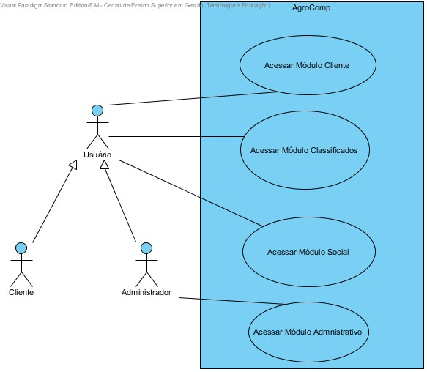

Figura 2-Diagrama de casos de uso Visão Geral

**Visão do Modulo Cliente:**

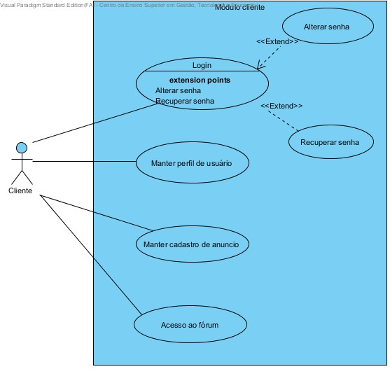

Figura 3- Visão de caso de uso do módulo Cliente

**Visão do Módulo Classificados:**

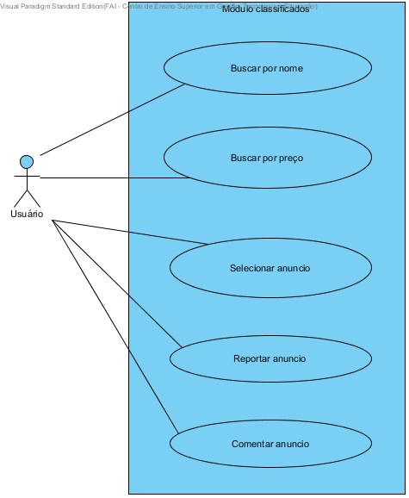

Figura 4- Visão de caso de uso do módulo classificados

**Visão do Módulo Social:**

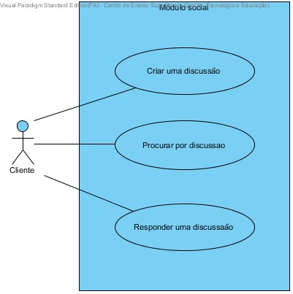

Figura 5- Visão de caso de uso do módulo social

**Visão do Módulo Administrativo:**

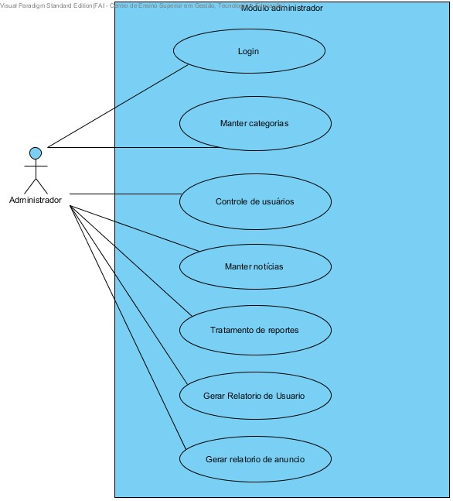

Figura 6- Visão de caso de uso do módulo Administrador

### 9.1.2 - Visão de Comportamento

Nesta seção é apresentado o comportamento de casos de uso identificados na seção anterior. A descrição textual do comportamento dos casos de uso se encontra no Apêndice A – Descrição dos Casos de Uso.

### 9.1.3 - Visão de Dados

Para que se possa compreender melhor como é visão de dados do Sistema AgroComp, foi construído um Modelo Entidade Relacionamento, como mostra a figura 7.

“O diagrama entidade-relacionamento trata das questões e representa todos os objetos de dados introduzidos, armazenados, transformados e produzidos em uma aplicação.” (PRESSMAN, 2011, p.163).

O Modelo Entidade Relacionamento serve de base para a criação de outros modelos, que veremos ainda neste documento, como o Modelo Relacional e Diagrama de Classes. O MER está representado na figura 7.

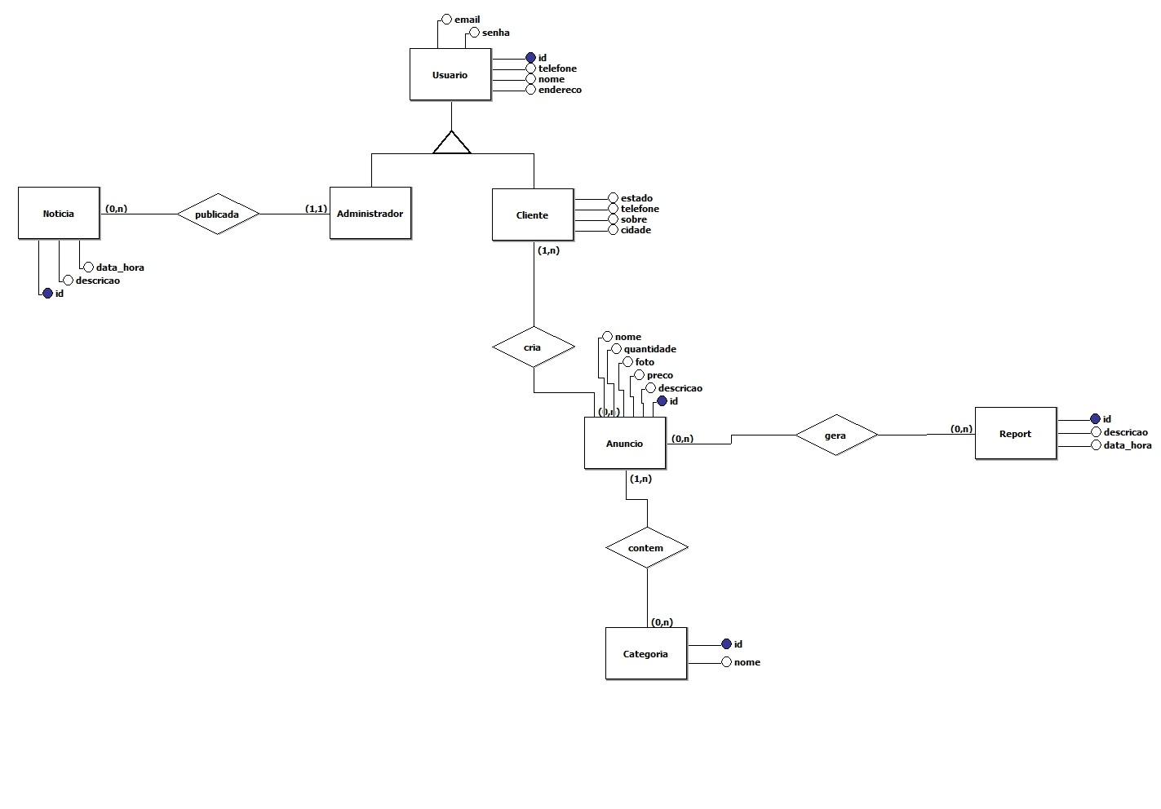

Figura 7- Modelo entidade relacionamento AgroComp

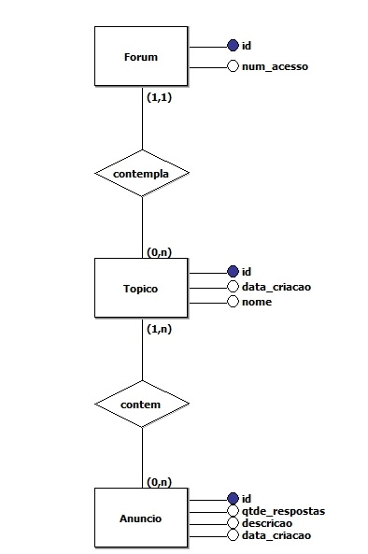

Figura 8- Modelo entidade relacionamento fórum AgroComp

## 9.2 - DE PROJETO

Nesta sessão é descrito a modelagem de projeto do sistema. Esta descrição inclui a visão estrutural, visão de dados e o projeto de interface com o usuário que foi construído para o desenvolvimento do projeto.

### 9.2.1 – Visão de Estrutura

Os diagramas estruturais procuram dar destaque à descrição estática de estruturas de um sistema, para que assim, tenha uma visão genérica a respeito do todo do projeto. Nesta etapa está incluso na visão estrutural, o diagrama de pacotes e o diagrama de classes.

#### 9.2.1.1 –PACOTES

O diagrama de pacotes reúne elementos de modelo (por exemplo, classes). Um pacote pode conter outros pacotes. O conceito de pacote é usado para agrupar os elementos do modelo e descrever a estrutura do sistema em um nível de abstração mais elevado (BALZERT, 2008).

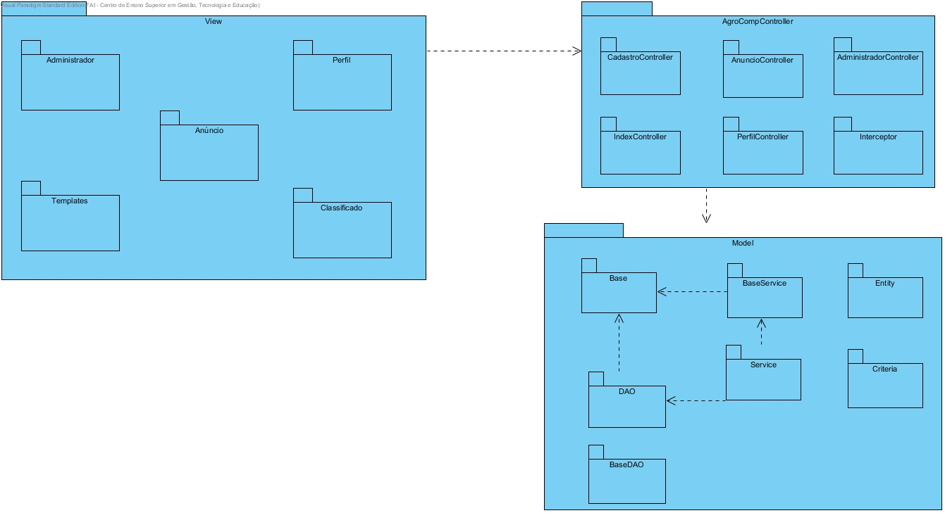

Figura 9 - Pacotes AgroComp

#### 9.2.1.2 –CLASSES

O diagrama de classes deve definir um conjunto de classes de projeto que refine as classes de análise, fornecendo detalhes que vão permitir que as demais classes sejam implementadas na infra-estrutura de software, necessária para apoiar as soluções do negócio (PRESMAN, 2002).

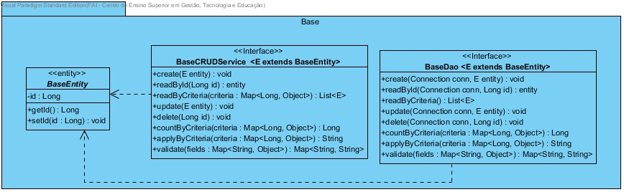

Figura 10- Classes Base

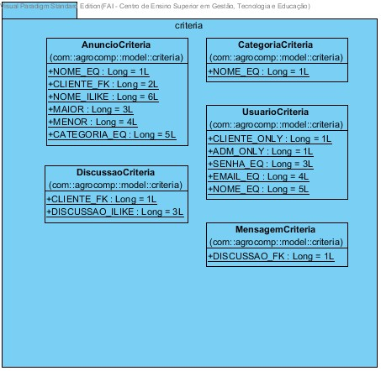

Figura 11- Classes com os critérios de busca

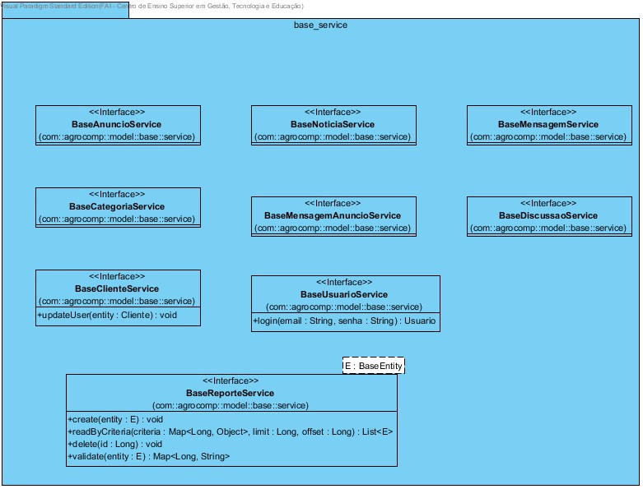

Figura 12-Classes de base de serviço

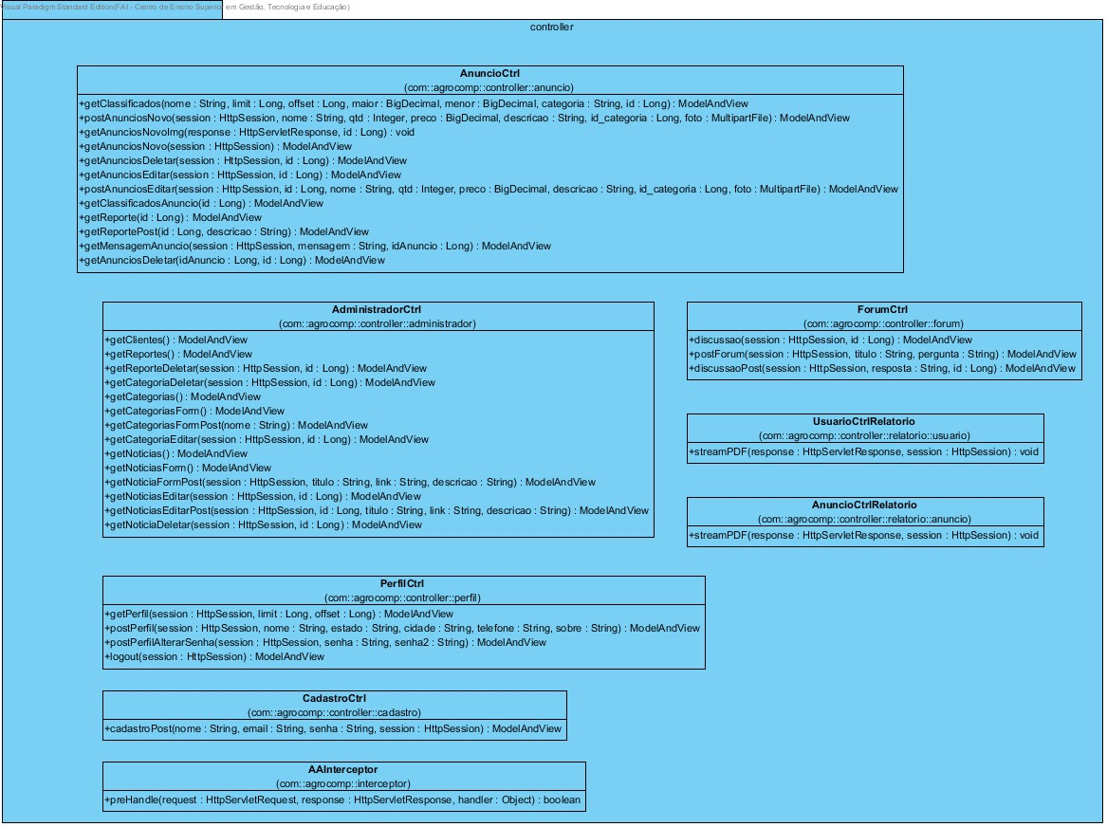

Figura 13-Classes de controle

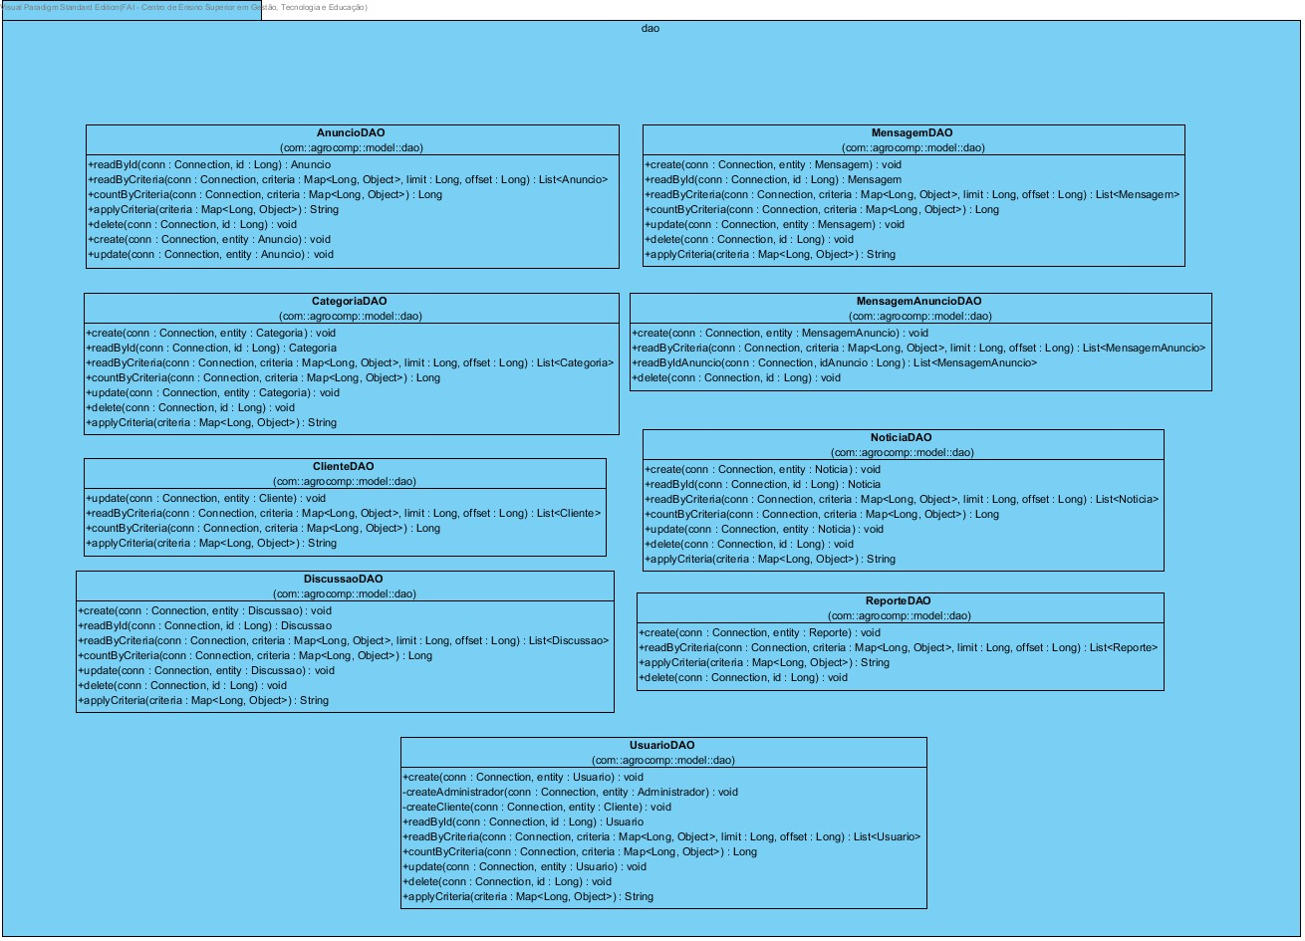

Figura 14-Classes DAO

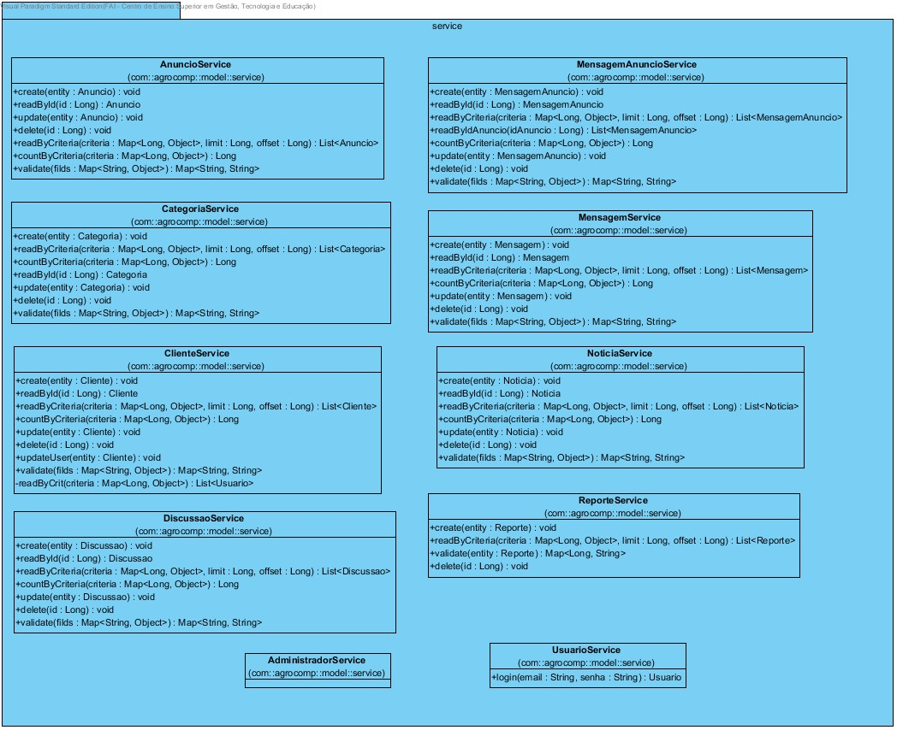

Figura 15-Classes de serviços

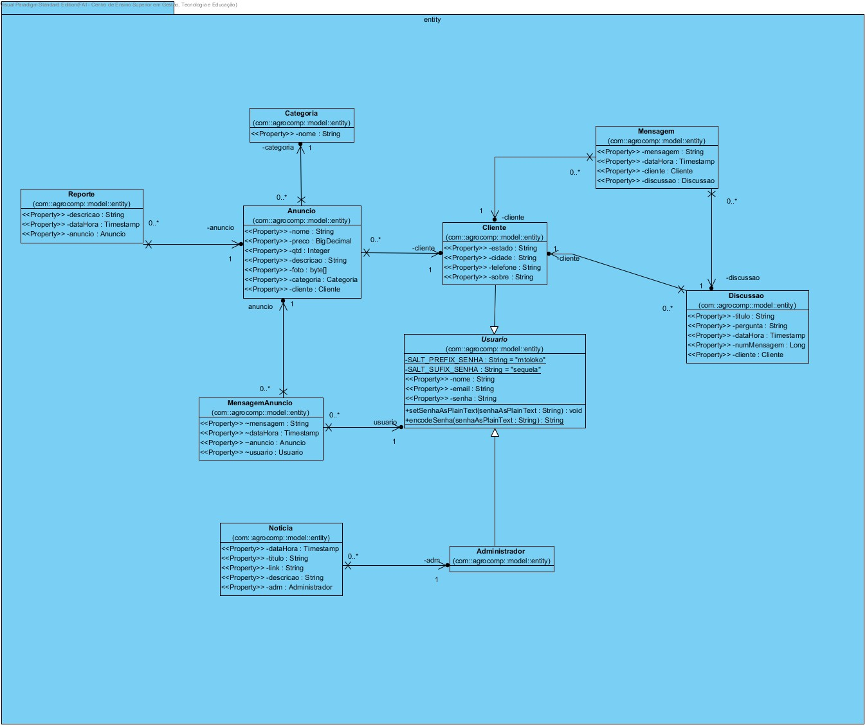

Figura 16-Diagrama de classes AgroComp

### 9.2.3- Visão de comportamento

O diagrama de sequência preocupa-se com a ordem temporal em que as mensagens são trocadas entre os objetos envolvidos em determinado caso de uso, ou seja, quais condições devem ser satisfeitas e quais métodos devem ser disparados entre os objetos envolvidos e em que ordem durante um caso de uso. O diagrama de seqüência baseia-se no diagrama de casos de uso. Mas o fato de existir apenas um diagrama de casos de uso não implica na existência de apenas um único diagrama de seqüência.

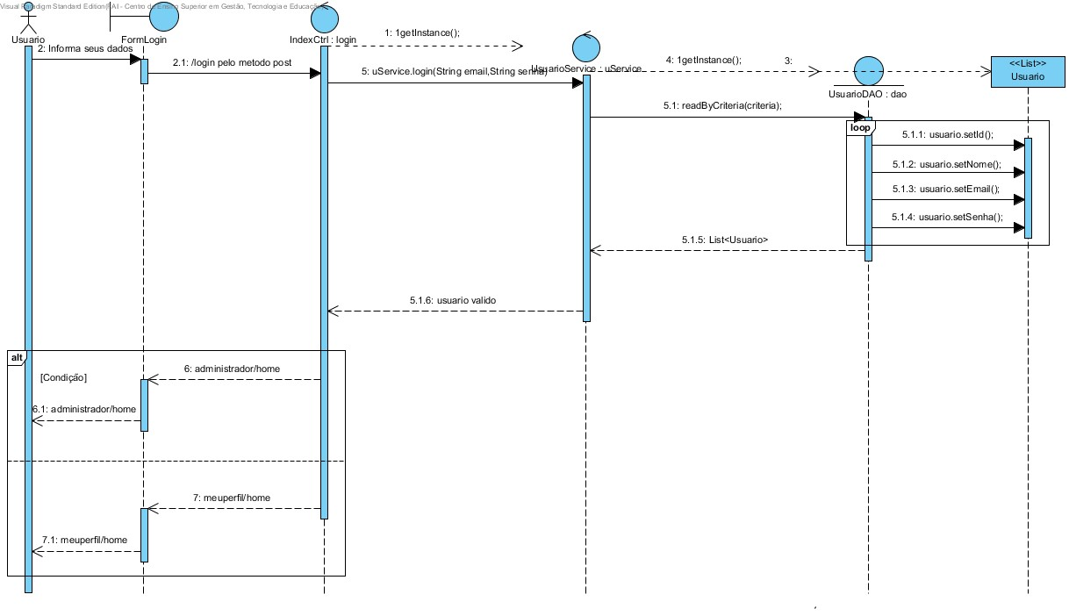

Figura 17- Diagrama de sequência AgroComp login

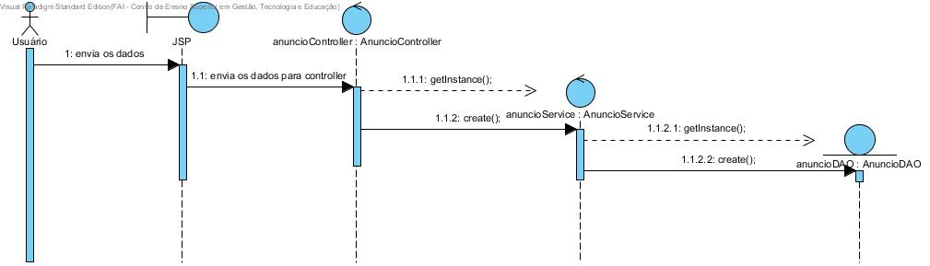

Figura 18- Diagrama de sequência AgroComp criação de anúncio

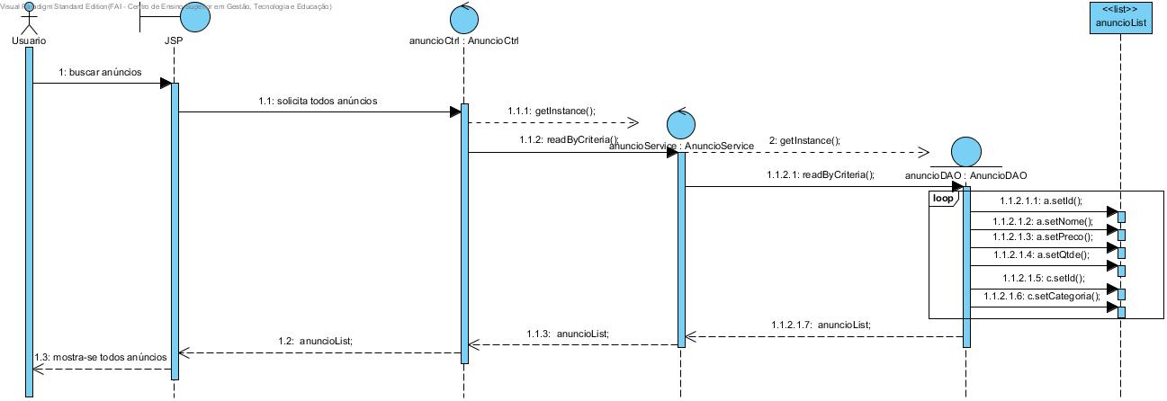

Figura 19- Diagrama de sequência AgroComp listando anúncios

### 9.2.4 - Visão de Dados

### Para que fosse possível representar os dados do banco de dados do Sistema de software Agrocomp, foi construído um modelo relacional.

O modelo relacional é um modelo de dados representativos (ou de implementação), adequado a ser o modelo subjacente de um Sistema Gerenciador de Banco de Dados (SGBD), que se baseia no princípio em que todos os dados estão guardados em tabelas (ou, matematicamente falando, relações). Toda sua definição é teórica e baseada na lógica de predicados e na teoria dos conjuntos.(WIKIPEDIA, 2016)

### Na figura 20, é possível visualizar o modelo relacional do sistema Agrocomp:

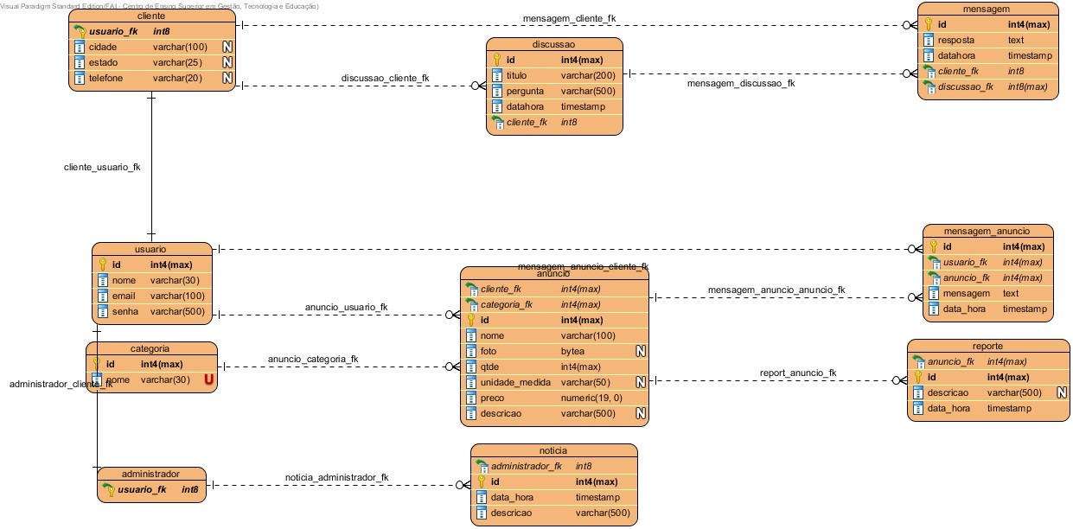

Figura 20- Modelo relacional AgroComp

Seguindo a estrutura do Modelo Relacional, foi possível construir a base do banco de dados, com o script de criação (DDL) e povoá-lo com um script de povoamento (DML). Estes scripts podem ser encontrados, respectivamente, no Apêndice C, em /doc/Apêndice C.docx e no Apêndice D, em /doc/Apêndice D.docx.

### 9.2.5 -Interface de Usuário

A interface do usuário é por onde o produtor possui contato direto com o sistema interativo Agrocomp, é responsabilidade do sistema fornecer de maneira limpa e concisa toda a estrutura para o acesso as funcionalidades existentes no sistema.

Na criação da interface foi utilizada uma abordagem que possibilita aos desenvolvedores um desenvolvimento amigável e reutilizável dos componentes que formam a interface do usuário. O Agrocomp possui componentes arquiteturais e estruturais similares para cada funcionalidade existente no sistema, o que possibilita a reutilização de elementos, estilos e componentes.

No apêndice E localizado em /doc/Apêndice E.docx é possível observar os protótipos das telas e na tabela 4 é descritas as interfaces existentes no sistema.

|  |  |  |
| --- | --- | --- |
| **Número** | **Nome** | **Descrição** |
| **1** | Tela de Apresentação | Está interface é onde o usuário é recepcionado, aqui ele pode realizar o cadastro no sistema, acessar sua conta, conhecer algumas informações do projeto, conferir alguns produtos que estão em destaque e acessar os módulos disponíveis no sistema. |
| **2** | Tela do Perfil/Painel do Usuário | Interface responsável por fornecer ao produtor a possibilidade de alteração de suas informações de cadastro e de perfil, alteração e exclusão de seus produtos anunciado e informações de notificação relacionadas às suas publicações no fórum ou anúncios no sistema. |
| **3** | Tela de Álbuns do Usuário | Interface responsável por fornecer ao produtor as opções de edição, inclusão ou alteração dos álbuns existente na sua conta. |
| **4** | Tela de Cadastro de Produtos | Interface responsável por coletar as informações para a inserção de um produto ao perfil do cliente no sistema. |
| **5** | Tela do fórum | Interface responsável por mostrar ao produtor as discussões ativas, não respondidas e os tópicos existentes no sistema. Nesta interface o produtor ainda tem a possibilidade de iniciar uma nova discussão. |
| **6** | Tela de Discussão | Interface responsável por apresentar ao usuário as informações da discussão a qual ele realizou o acesso. |
| **7** | Tela de Contas Cadastradas | Interface responsável por apresentar ao usuário as informações de todas as contas cadastradas no sistema. |
| **8** | Tela de Noticias | Interface responsável por apresentar ao usuário as noticias cadastradas e possibilitar ao administrador a inserção, alteração e exclusão. |

Tabela 4- Tabela de Interfaces de Usuários

# CONSIDERAÇÕES FINAIS

No presente momento, o projeto está devidamente elaborado a partir das estruturas dos modelos que auxiliam o desenvolvimento ao longo do prazo do AgroComp. Contudo, espera-se que o projeto em desenvolvimento alcance todos os objetivos propostos pela equipe, com disposição de tornar-se útil para comercialização *web*, disponibilizando aos clientes e usuários novas ferramentas *web-service* com tecnologia, informação, inovação e segurança.

# REFERÊNCIAS

SWAGRO. (2010).Estudo do Mercado Brasileiro de Software para o Agronegócio*.*Embrapa Informática Agropecuária

BUAINAIN, A. M. (Org.). Agricultura familiar e inovação tecnológica no Brasil: características, desafios e obstáculos. Campinas

: Editora da Unicamp, 2007.

DORNELAS, J. (8 de Julho de 2013). *Modelo de negócio Canvas ou Plano de negócios?* Fonte: Empreendedorismo - Profº. José Dornelas: http://www.josedornelas.com.br/artigos/modelo-de-negocio-canvas-ou-plano-de-negocios/

MINTZBERG, Henry, QUINN, James Brian. O Processo de Estratégia. 3 ed. Porto Alegre: Bookman, 2001.

RUMBAUGH, James; BLAHA, Michael; PREMERLANI, William; EDDY, Frederick; LORENSEN, William. Modelagem e Projetos Baseados em Objetos. Rio de Janeiro: Campus, 1994

<<http://www.itanhanga.mt.gov.br/files/2016-01/manual-agricultura-familiar.pdf>>Acesso em: 8 Ago. 2016.

<http://www.fahor.com.br/publicacoes/sief/2011_Gestao_Empreendedora_negocios_pastelaria.pdf> Acesso em: 8 Ago. 2016.